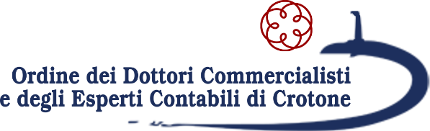

Convegno
“La responsabilità del Consulente negli illeciti tributari”
Venerdì 06 Marzo 2020 – ore 15:30
Università telematica “Niccolò Cusano”, sede di Crotone
via Mario Nicoletta, 30
Saluti:
Prof.ssa Emma Rocca, Università telematica “Niccolò Cusano”, sede di Crotone
Prof.ssa Serafina Rita Anania, Dirigente dell’Istituto IPSIA “A. M. Barlacchi” di Crotone, promotrice del progetto “Fisco e legalità” con il Consiglio di Presidenza della Giustizia Tributaria
Avv. Tommaso Vallone, Presidente Consiglio dell’Ordine degli Avvocati di Crotone
Dott. Luigi Domenico Arcuri, Presidente dell’Ordine Dottori Commercialisti e degli Esperti contabili di Crotone
Avv. Alessandro Palasciano, Presidente ANTI Sezione Calabria
Modera:
Avv. Jacopo Abruzzo, Avvocato del Foro di Crotone
Relatori:
Prof. Avv. Michele Mauro, Università degli Studi dell’Insubria e “Magna Graecia” di Catanzaro. Socio ANTI Calabria: “Il concorso del consulente negli illeciti tributari”.
Avv. Alessandro Palasciano, Presidente ANTI Calabria e Referente del Centro di Diritto Penale Tributario: “Delega di funzioni in materia tributaria: profili critici”
Avv. Emanuele Campana, Avvocato del Foro di Cosenza, membro della Commissione “Diritto tributario” del Consiglio dell’Ordine degli Avvocati di Cosenza: “Attività di consulenza e modelli di evasione fiscale: la circostanza aggravante di cui all’art. 13-bis del D. Lgs. 74/2000”
Avv. Andrea Mazza, Avvocato del Foro di Crotone e socio ANTI Calabria: “La responsabilità del consulente quale ‘autore mediato’ degli illeciti tributari”
Dott. Luigi Domenico Arcuri, Presidente dell’Ordine Dottori Commercialisti e degli Esperti contabili di Crotone: “La responsabilità diretta del Dottore Commercialista per l’infedele rilascio del visto di conformità, dell’asseverazione e della certificazione tributaria”

